八年级数学小测验
班级 姓名
一、选择题（每题4分，共20分）
1．下列学习用具中，如果不考虑上面所标的数字，不是轴对称图形的是 （ ）
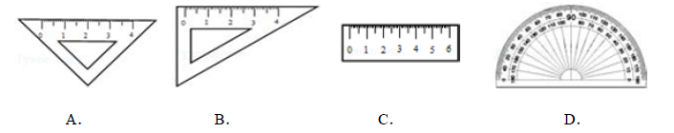
2．在和中，，，补充条件后仍不一定能保证，则补充的这个条件是 （ ）
A． B． C． D．
3．有一个等腰三角形的周长为16，其中一边长为4，则这个等腰三角形的底边长为（ ）
A.4 B.6 C.4或8 D.8
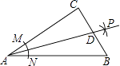
4．到三角形三边的距离都相等的点是三角形的（ ）
A．三条角平分线的交点 B．三条边的中线的交点
C．三条高的交点 D．三条边的垂直平分线的交点
5．如图，在Rt△ABC中，∠C=90°，以顶点A为圆心，适当长为半径画弧，分别交AC，AB于点M，N，再分别以点M，N为圆心，大于 12 MN的长为半径画弧，两弧交于点P，作射线AP交边BC于点D，若CD=4，AB=15，则△ABD的面积是（ ）
A.15 B.30 C.45 D.60
二、填空题（每题4分，共20分）
6．在等腰△ABC中，一个角是80°，则其他两角是 .
7．在Rt△ABC中，斜边上的中线长为5cm，则斜边长为 ．
8．如图，在△ABC中，AB=AD=DC，∠BAD=20°，则∠C= .
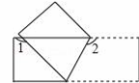
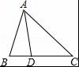
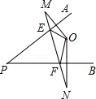

9．如图所示，已知O是∠APB内的一点，点M，N分别是O点关于PA，PB的对称点，MN与PA，PB分别相交于点E，F，已知MN=5cm，则△OEF的周长 cm．
10．将以长方形纸片如图折叠，若∠1=140°，则∠2= ．
三、解答题
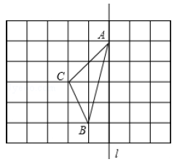
11．(9分)如图，在长度为个单位长度的小正方形组成的正方形网格中，点、、在小正方形的顶点上．（2+2+2=6）
（1）在图中画出与关于直线成轴对称的；
（2）线段被直线______；
（3）在直线上找一点，使的长最短

12．（6分）现有9个相同的小正三角形拼成的大正三角形，将其部分涂黑．如图（1），（2）所示．
观察图（1），图（2）中涂黑部分构成的图案．它们具有如下特征：①都是轴对称图形；②涂黑部分都是三个小正三角形．
请在图（3），图（4）内分别设计一个新图案，使图案具有上述两个特征．
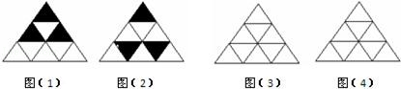

13．（8分）已知：如图，AB=CD，AE=DF，且AE⊥BC于E，DF⊥BC于F．
求证：∠B=∠C．
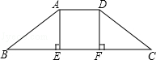

14．（8分）如图，在△ABC中，AB=AC，AD平分∠BAC．求证：∠DBC=∠DCB．
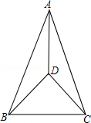

15．（10分）已知：如图，AB=AC，点D. E分别在AB、AC上，且AD=AE，BE、CD交于点O，(1)求证：△ABE≌△ACD；
(2)求证：点O在线段BC的垂直平分线上。
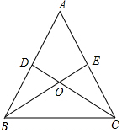

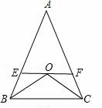
16．（10分）如图，△ABC中，AB=AC，∠B、∠C的平分线交于O点，过O点作EF∥BC交AB、AC于E、F．图中有几个等腰三角形？猜想：EF与BE、CF之间有怎样的关系，并说明理由．

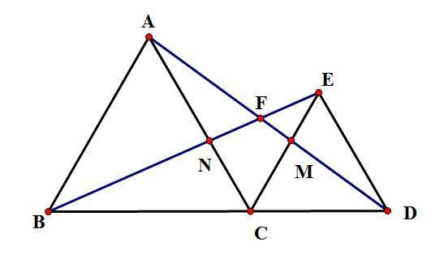
17．（10分）已知△ABC和△CDE都是等边三角形,BCD在同一条直线上，连接AD，BE交CE，AC于M，N.（1）求证AD=BE
( 2 )求∠AFB的度数

